Ex. No: 2 Star Topology
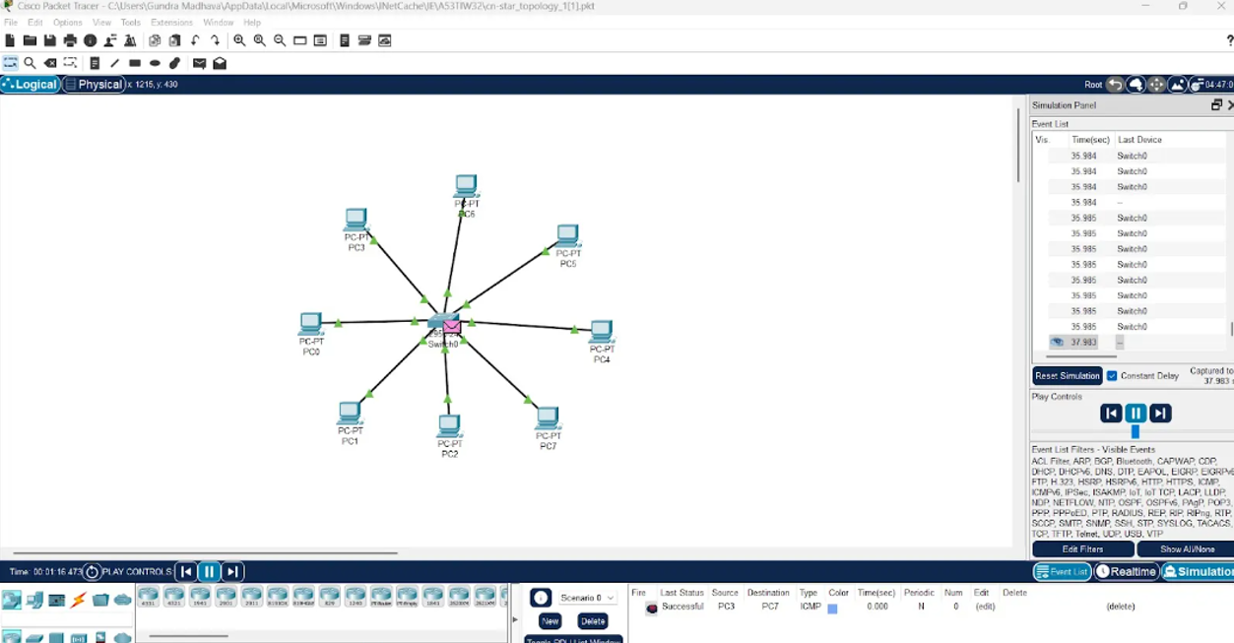
Ex. No:3 Bus Topology
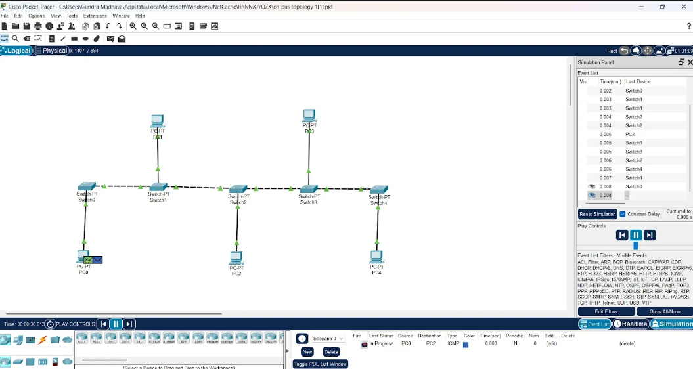
Ex. No:4 Ring Topology
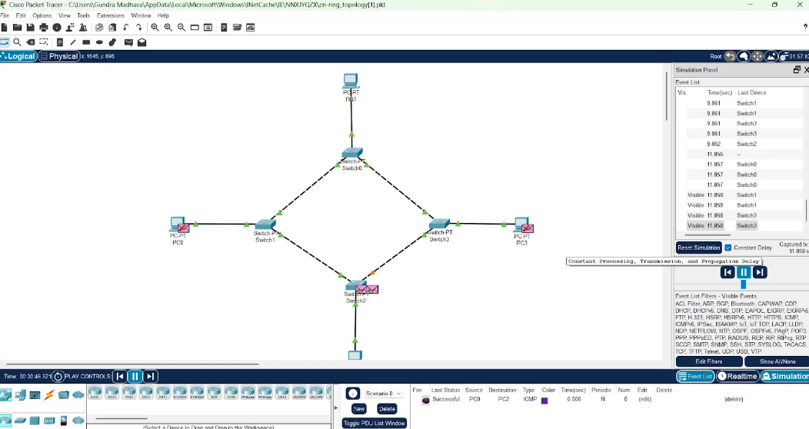
Ex. No:5 Mesh Topology
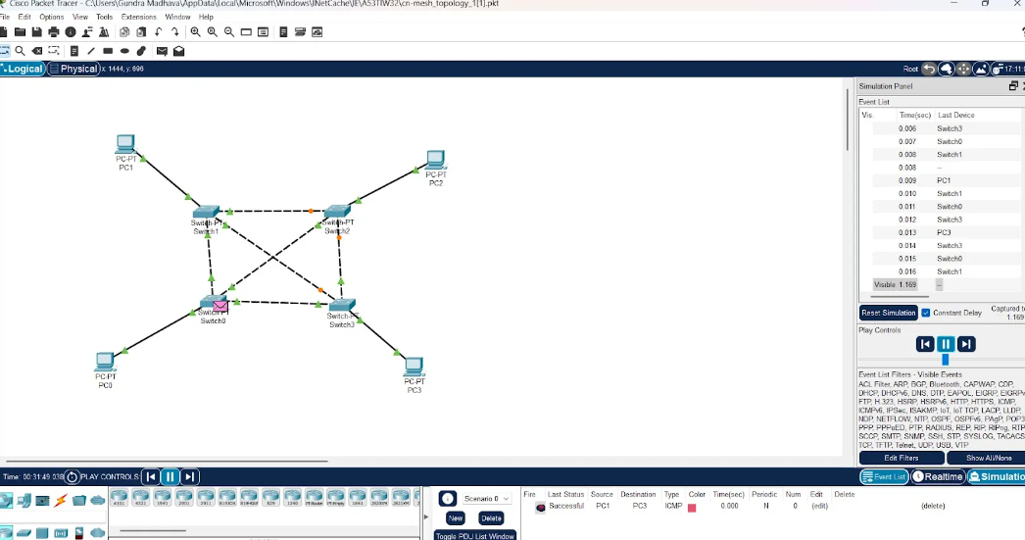
Ex. No:6 Hybrid Topology
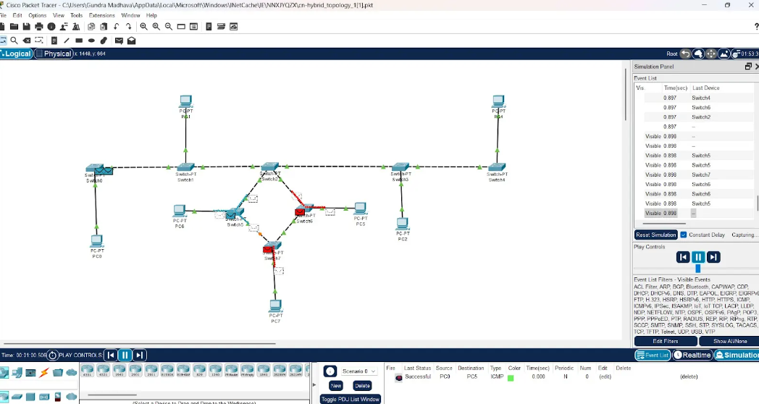

Ex. No:7 Tree Topology
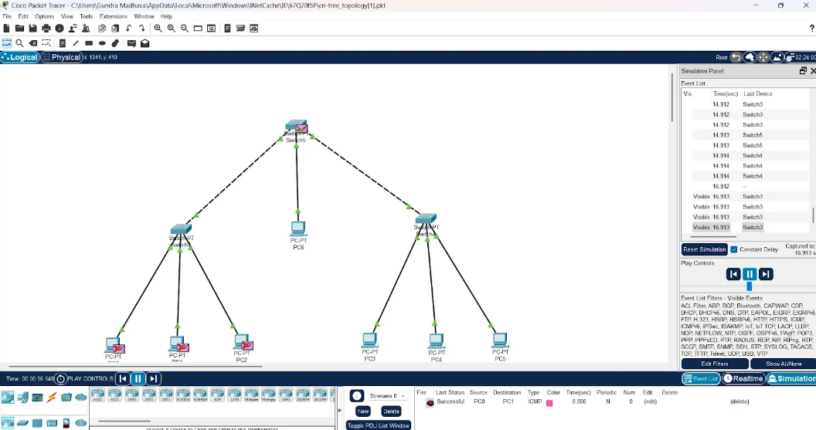
Ex. No:8 ARP
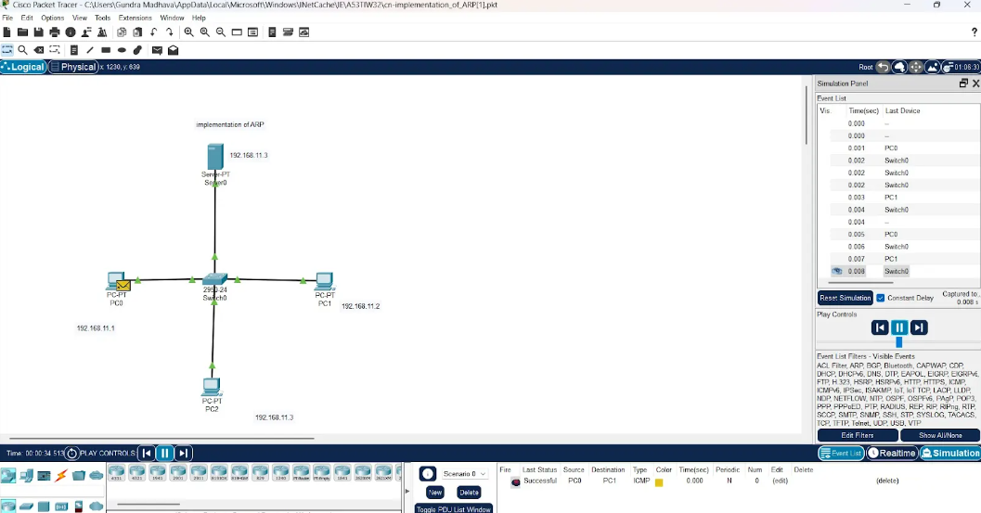
Ex. No:9 csma_cd_csma_ca
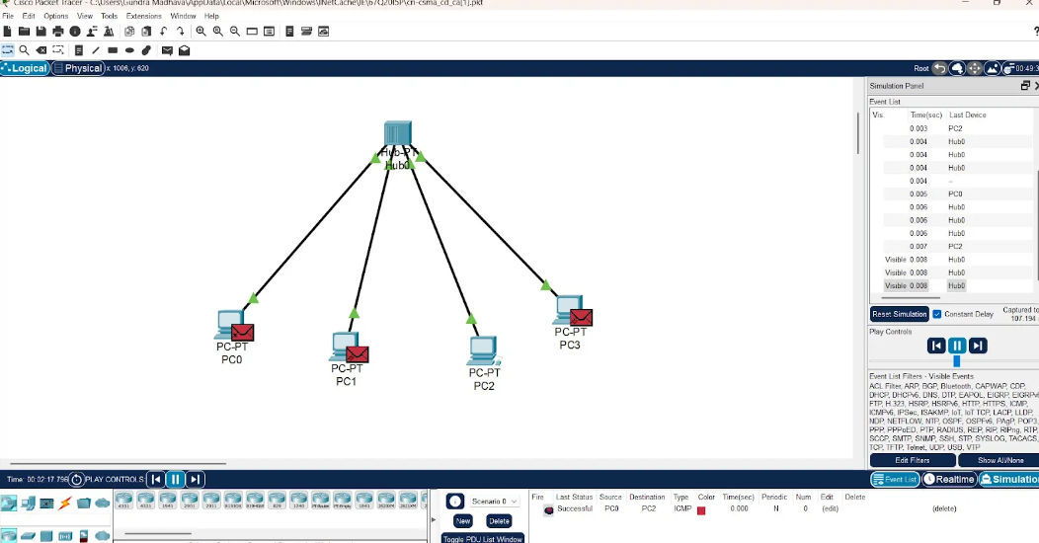
Ex. No:10 LAB_NETWORK
